Pracovní list – Otázky

Popros mamku nebo brášku ať ti přečte otázku a odpověz CELOU VĚTOU ☺

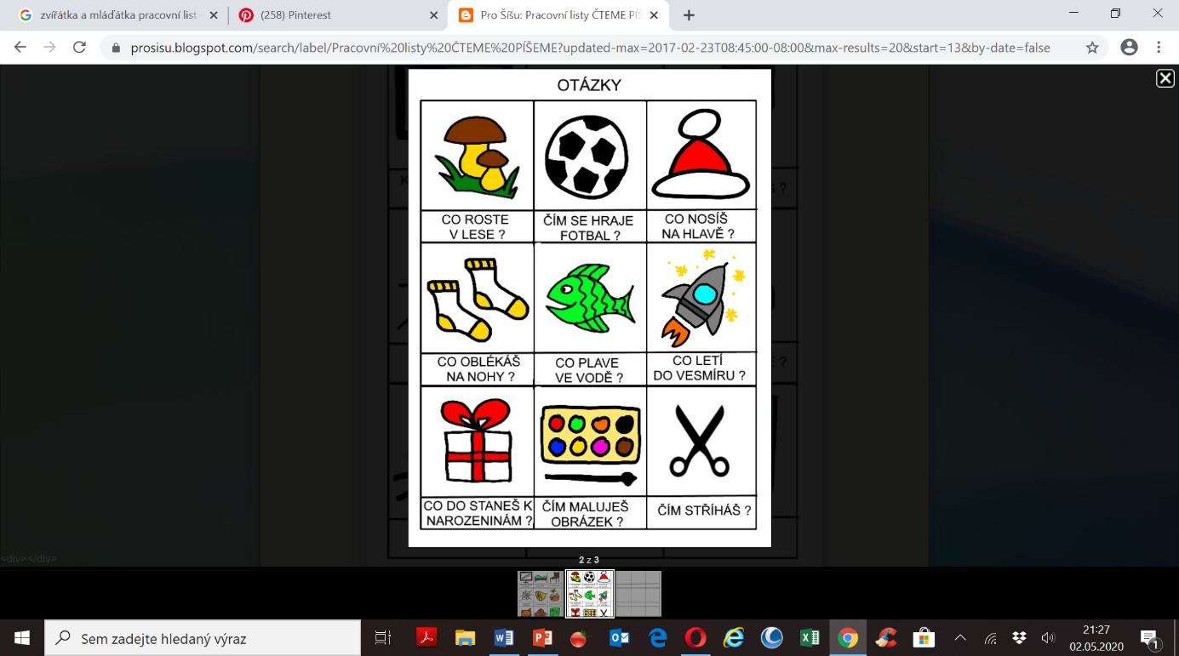Hezky pomalu a nahlas ☺